* 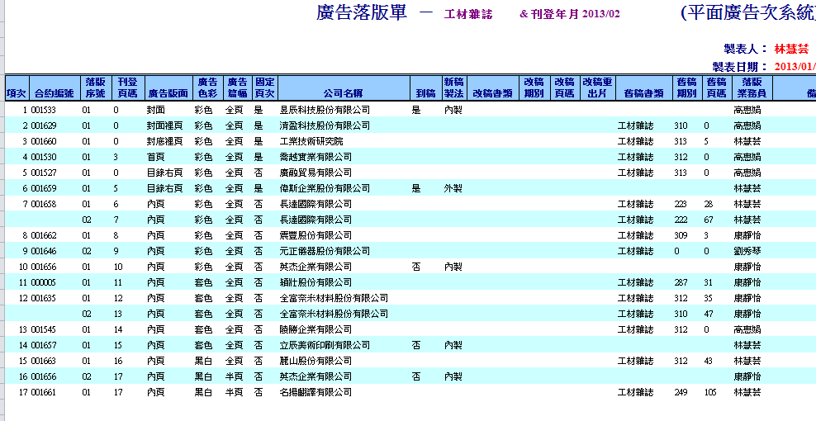
* 243. 落版管理 / 平面廣告落版處理 / 廣告落版單

首頁與第一個目錄右頁的頁碼可以調整成對的嗎〈舊系統的首頁頁碼為3很奇怪，應該是1，但舊系統的第一個目錄右頁頁碼3是對的〉